МИНИСТЕРСТВО СЕЛЬСКОГО ХОЗЯЙСТВА
РОССИЙСКОЙ ФЕДЕРАЦИИ

ДЕПАРТАМЕНТ НАУЧНО-ТЕХНОЛОГИЧЕСКОЙ
ПОЛИТИКИ И ОБРАЗОВАНИЯ

ФГУ «ПОДОЛЬСКАЯ ГОСУДАРСТВЕННАЯ ЗОНАЛЬНАЯ
МАШИНОИСПЫТАТЕЛЬНАЯ СТАНЦИЯ»

ПРОТОКОЛ ИСПЫТАНИЙ

№ 09-13-08 (4020093)

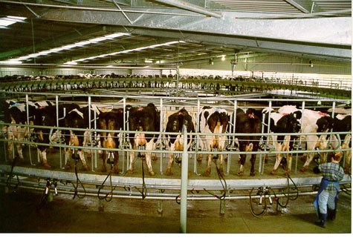

Установка доильная «ИЖ-Лайн – Карусель-40»

Изготовитель (разработчик) | Адрес
ООО «ИЖ-Лайн» | 426057, Удмуртская республика,  г. Ижевск, ул.Вадима Сивкова, 120, оф.3

Результаты испытаний (краткие)
Установка доильная «ИЖ-Лайн - Карусель-40»
Назначение | Установка доильная «ИЖ-Лайн - Карусель-40» предназначена для машинного доения коров в станках типа «Карусель», фильтрации молока и транспортирования его в резервуар-охладитель.

Качество работы:
вакуумметрическое давление, кПа |  |  | 40
производительность установки, гол/ч |  |  | 207
Условия эксплуатации:
количество коров одновременно обслуживаемых установкой, гол. |  |  | 40
количество дояров, чел. |  |  | 2
Агрегатирование |  |  | Электропривод
Потребляемая мощность, кВт |  |  | 13,6
Удельная суммарная оперативная трудоемкость ТО и  ремонтов, чел.ч/ч |  |  | 0,003
Эксплуатационная надежность |  |  | Хорошая
Удобство управления |  |  | Удобно
Безопасность выполнения работ |  |  | Обеспечена

Описание конструкции машины
Установка состоит из следующих основных составных частей: станков для фиксации животных, системы вывода молока из-под вакуума, вакуумной установки, молокопровода из нержавеющей стали, вакуумпровода из труб ПВХ, доильной аппаратуры, устройства промывки, электронных блоков учета выдоенного молока, двух гидромоторов для вращения платформы.

Техническая характеристика
Показатели | Численные значения
Масса, кг | 15940
Количество станков, шт. | 40
Производительность вакуумной установки, м³/ч | 180
Промывка установки | Автоматическая, программируемая

Результаты испытаний
Качество работы: | Вакуумметрическое давление – 40 кПа
Производительность: | За 1 час основного времени – 207 коров/ч  Удельный расход электроэнергии – 0,12 кВт.ч/короводойку
Безопасность выполнения работ: | Обеспечена
Техническое обслуживание: | Содержится достаточно сведений по эксплуатации.

Заключение по результатам испытаний
Машина соответствует требованиям НД и рекомендуется к применению в сельскохозяйственном производстве.

Испытания проведены: | ФГУ «Подольская государственная зональная машиноиспытательная станция»  142184 г. Климовск-4, Московская область
Испытания провел: | К.И. Каплиев
Источник информации: | Протокол испытаний № 09-13-08 (4020093)  от 10 июля 2008 года.

